MIGRANDO O CARISMA DE SION NO CONGO
Segunda semana em Kananga
Do 23 ao 30 de julho 2017

Depois de uma primeira semana de viagem, de descoberta, de adaptações e de belos encontros, eis-nos prontos para iniciar nossa sessão de formação bíblica na CASA DE SION KANANGA. Esta casa é cuidada o ano todo por um simpático casal : Norbert e Ortense, pais de dez filhos. Esta casa é administrada por Thérèse e uma equipe de amigos de Sion coordenada por ela. Ela se encontra no bairro administrativo de Kananga, muito calmo e próxima das vias de acesso à cidade. O ambiente geral agora é muito calmo e nós nunca nos sentimos com falta de segurança. Entretanto, nós encontramos nossos amigos e a população do Kasai central, traumatizados por todos estes últimos meses passados numa guerra que não afirma seu nome. As narrações que recebemos espontaneamente sobre a loucura bárbara são terríveis e nos dão a conhecer imagens insuportáveis.

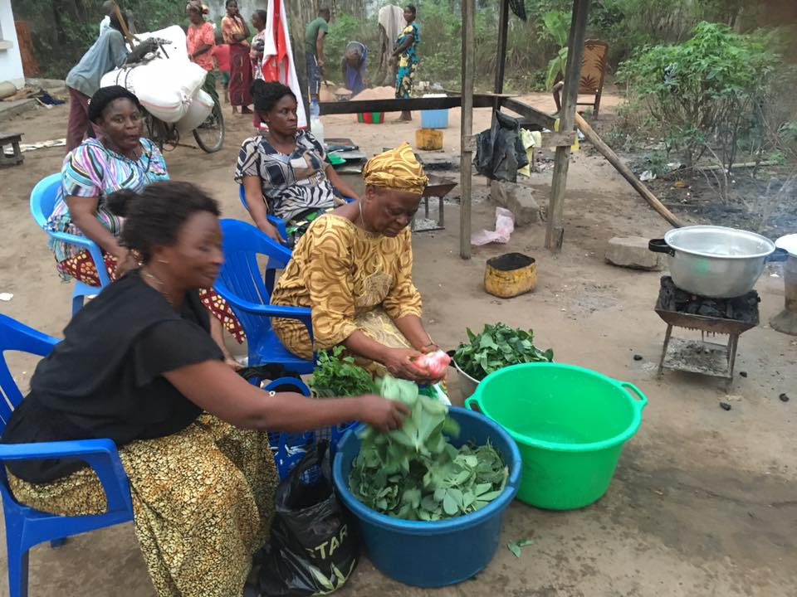
PRIMEIRO DIA : Segunda, 24 de julho de 2017

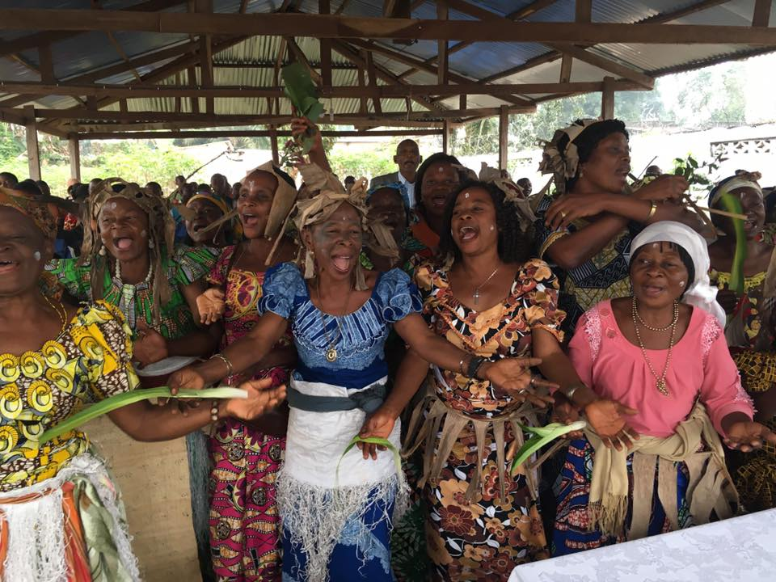
Grande emoção à nossa chegada, todos acolhidos na cabana onde éramos recebidos com uma cerimônia de boas vindas : dansas, cantos e ovações oferecidas com grande generosidade. Sylvain, um fiel à Sion há dez anos, declamou um discurso minuciosamente preparado. Cada palavra foi delicadamente escolhida para tocar o coração dos visitantes de honra : « Vossa visita, para nós, é uma consolação, uma compaixão neste patético momento onde nossas feridas não estão ainda totalmente cicatrizadas, o traumatismo e os horrores da guerra estão ainda vivos em nossas memórias... Na Africa, nestas circunstancias, as músicas e dansas são dotadas de um poder mágico que distancia o medo e a tristeza, mas aproxima a alegria, a vida, o esquecimento, o reconforto, a decompressão... Eis porque, nós somos e seremos muitos alegres até o dia de vossa volta. Nós ficamos cheios de orgulho e muito contentes. Inclusive, como se diz em nosso país, « quem vos visita vos honra ! »
Antes da missa de abertura da Sessão, presidida pelo nosso irmão brasileiro, Ilario, uma magnifica mistura de nomes e sobrenomes nos foi oferecida. Nestes tempos difíceis, nossos amigos fizeram uma « vaquinha » para nos oferecer um presente artesanal. Grande gratidão que nos toca profundamente ! As 10hs, quatro grupos de estudos foram formados, dividindo os participantes entre crianças, adolescentes, adultos iniciantes e adultos já experientes nos estudos. Os dias foram ritmados pelas refeições em comum, entre 13hs-15h30 para que nossos amigos tivessem o tempo necessário para voltar para suas casas antes da caída da noite, pois suas residências estavam situadas há 1h30 de caminhada à pé. Nos descobrimos admirados a organização da preparação e da distribuição das 140 refeições preparadas e servidas. Marie, Anto, Jacqueline e Ortense fazem milagres: arroz e feijão sempre estavam no menu !

SEGUNDO DIA : terça-feira, 25 de julho de 2017

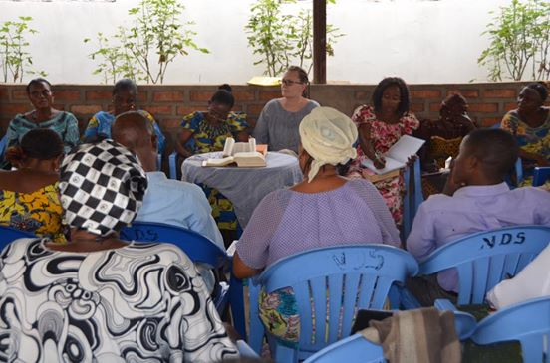
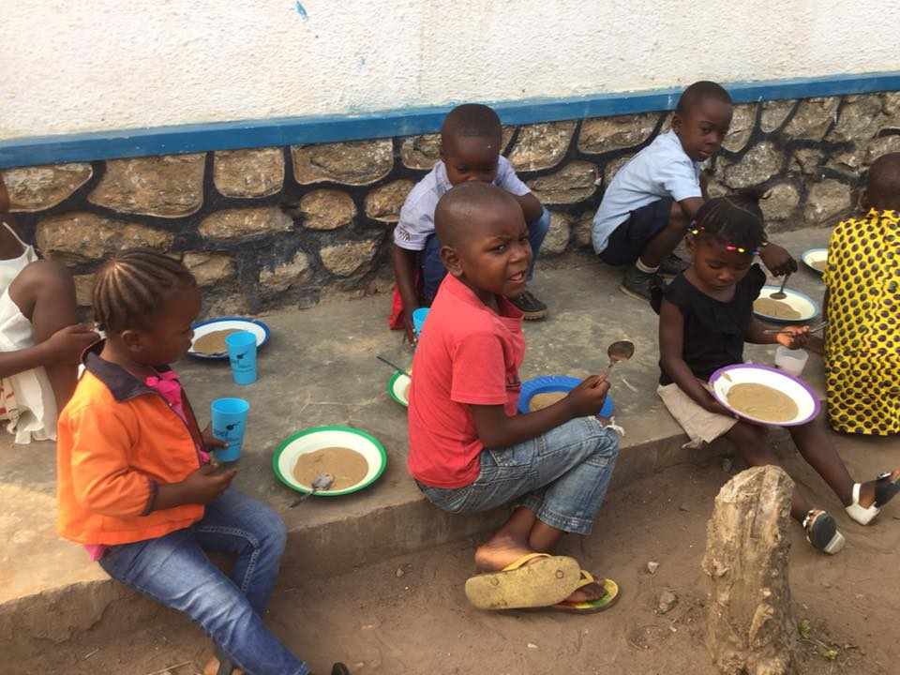
Nesta manhã, nós inovamos com a distribuição do café da manhã aos participantes da sessão pois a espera para o almoço é as vezes bastante longa para pessoas que muitas vezes tomam somente uma refeição ao dia. Sopa de Soja e chocolate quente são servidos aos mais jovens, uma preparação alimentar oferecida graças à ação caritativa realizada pelos jovens do Colégio Notre Dame de Sion de Strasbourg. Muito obrigado a eles e aos nossos voluntários que trabalham noco zinha. Após a primeira exposição da véspera sobre o método de estudos bíblicos que gostariamos de desenvolver , cada grupo aborda um tema escolhido por seu animador. Será o livro do Geneses com a irmã Kasia, a Aliança com o fr. Ilario, a Historia de Jesus com a a Yvonne e a judaicidade de Jesus com a Sandrine. Em cada grupo a demarche é a mesma : aportes teóricos, estudo do contexto e estudos em pequenos grupos das passagnes escolhidas antes do plenario e partilhas comuns. Yvonne faz maravilhas com as crianças de diferentes idades, alternando as descobertas sobre o terço e os momentos lúdicos.
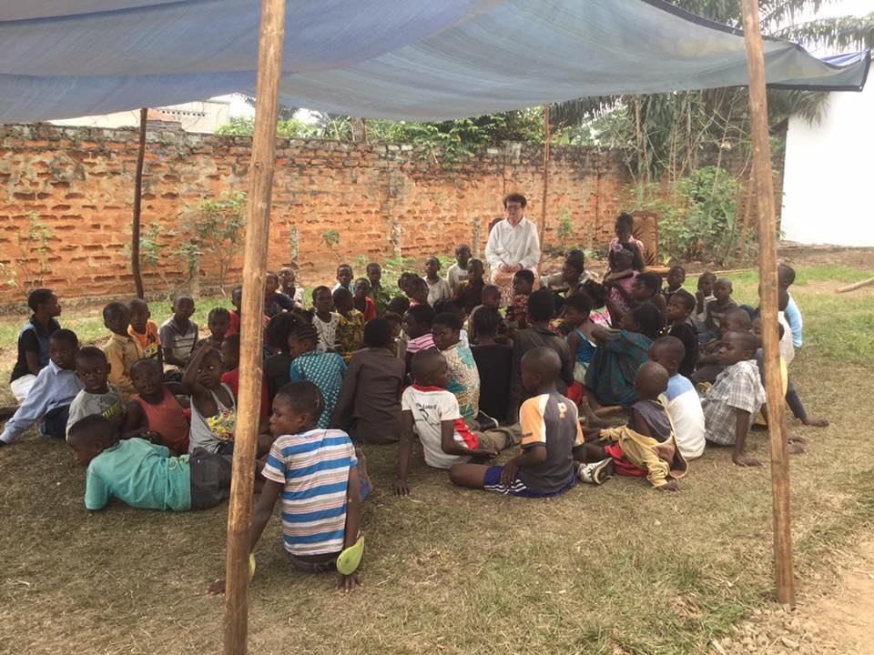
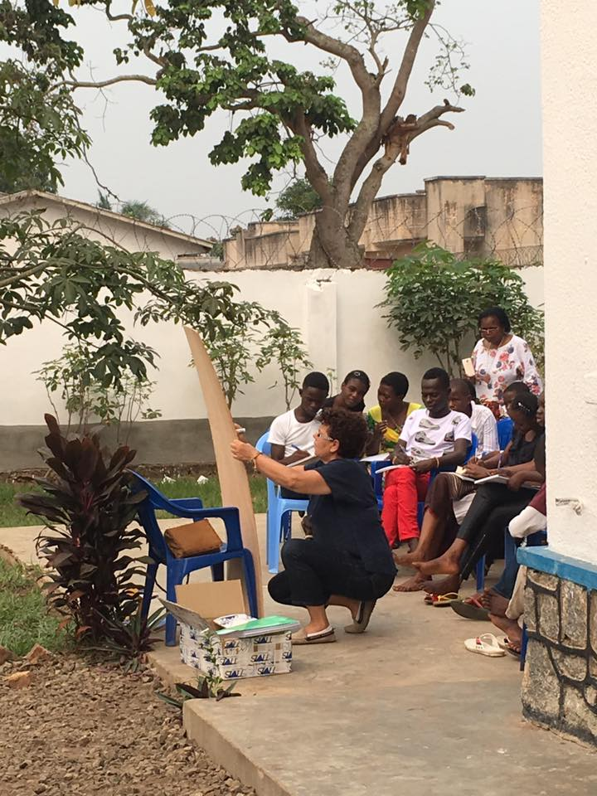
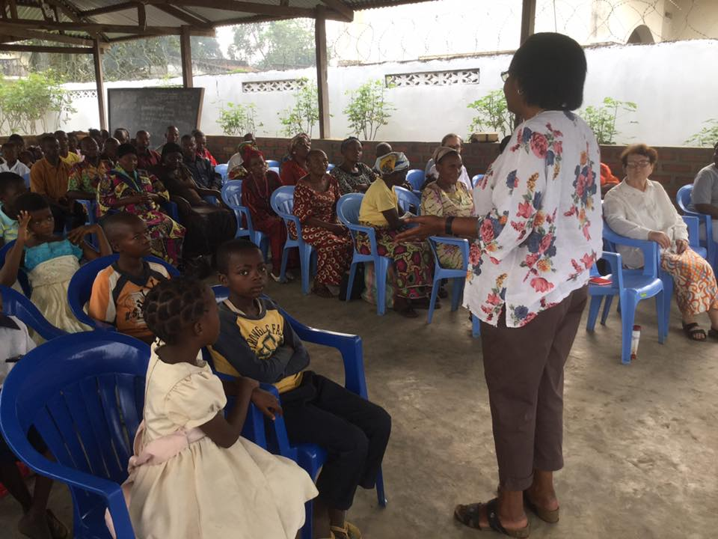
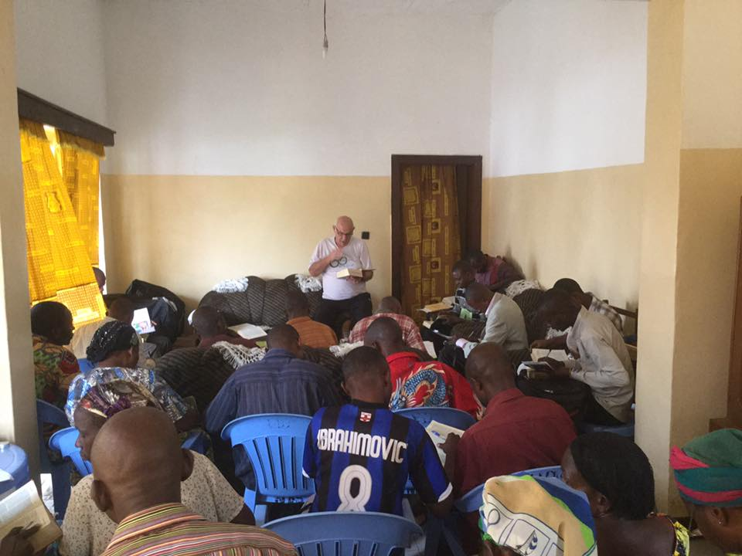

TERCEIRO DIA : Quarta-feira, dia 26 de julho de 2017

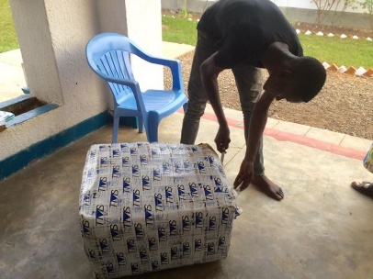
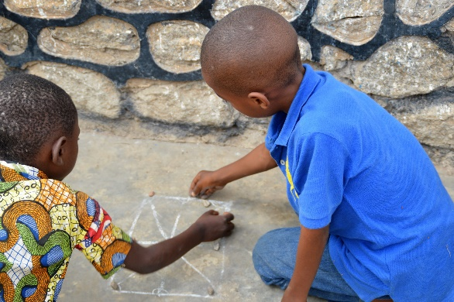
Nesta manhã, uma benção do Altíssimo nos acolhe : a Agua jorrou da torneira do jardim. Isto foi pela primeira vez desde de nossa chegada em Kananga, pois tínhamos que comprar agua das carregadoras que nos trazem de um poço vizinho. Nossas jornadas tem agora um ritual : missa as 8h3o da manhã, estudos bíblicos com assiduidade e entusiasmo até a pausa do meio dia ; depois retomada dos trabalhos até as 15h30. Os amigos de Sion são cada vez mais numerosos até atingir o número de 200. A gestão e infra-estrutura ficam cada vez mais complicados. Felizmente que eles estão divididos em 4 grupos e que nós temos recursos suficientes para comprar mais cadeiras e formar mais uma tenda para a alegria das crianças. Irmã Victorine prepara os Amigos de Sion para seu Engajamento no Carisma que será celebrado na terça-feira, durante a Eucaristia-Ação de graças. Quando este belo mundo voltar para suas casas, vão abrir as caixas preparadas e enviadas pela nossa irmã Michèle de Bruxelas. As crianças terão brinquedos e os grandes terão com que escrever... tudo isto esconde os tesouros preparados para nossos amigos de Kananga.

Quarto dia : quinta-feira, 27 de julho de 2017

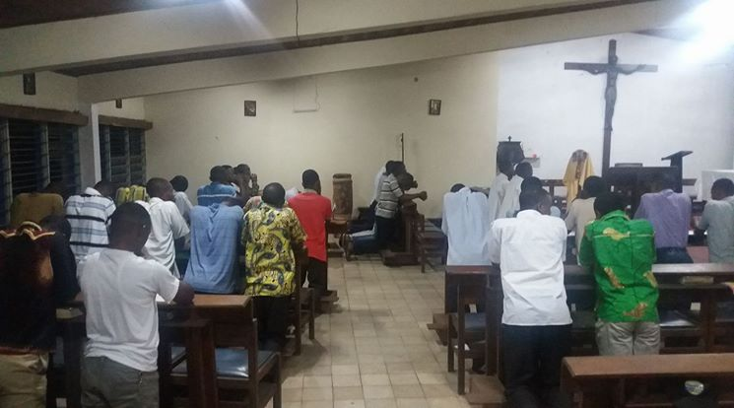
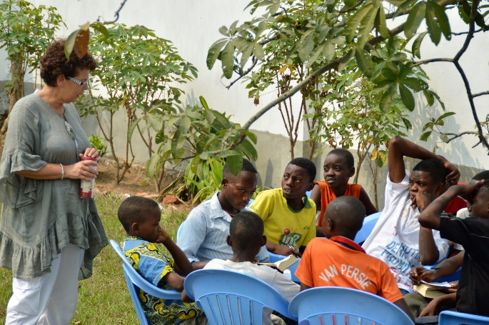
A medida que a sessão vai avançando, cada um de nós fica cada vez mais surpreendido pela avidez de nossos amigos congoleses pelo estudo das Escrituras. Cada exercício prático os enche de paixão e fica difícil fazê-los parar no seu elã. Alguns esquecam até da pausa, especialmente aqueles do grupo da irmã Kasia, onde diversos anos de estudos e de expertise se fazem presentes. Pe. Ilario é muito solicitado sobre a vocação de Sion, pois ele acolhe os estudantes do ISSR – Instituto Superior de (S) Ciências Religiosas -. Recompensados pela sua seriedade no estudo sobre Maria, Mãe judia, sobre o Templo e sobre as festas judaicas, os adolescentes do grupo da Sandrine tem o direito de ver um filme sobre Maria de Nazaré para concluir seu ciclo de estudos dos textos bíblicos. Ao meio-dia, recebemos a visita da Doutora Florence que partilha conosco os traumatismos da população depois que os acontecimentos da guerra civil perturbaram a região nestes últimos meses. Como Monsenhor Marcel Madilla, Arcebispo de Kananga, alguns dias antes, ela se diz indignada, na nossa frente, face a falta de ajuda humanitária internacional. Sua clínica está vazia de remédios e sua provisão continua muito difícil... Há uma grande falta de psiquiatras e de psicólogos, capazes de auxiliar as pessoas feridas em seu corpo e alma pelas cenas bárbaras. A noite, nós fomos visitar o Grande Seminário da Arquidiocese na saída de Kananga. Fomos guiados pelo padre Appolinaire, formador e secretário da Conferência dos Bispos da República Demócratica do Congo (RDC). A visita foi bem agradável e ritmada pelo recital do ataque do seminário pelas melícias em abril pp e pelos roubos que seguiram os ataques. A vista se termina pelas Vésperas e a Adoração do Santíssimo Sacramento na presença de 70 seminaristas. Antes de voltar para casa de Taxe, fomos convidados a jantar com Monsenhor Félicien, Bispo de Louisa. Fomos novamente quase afogados pela narração dos últimos acontecimentos, inclusive sobre a visita do Monsenhor à cadeia dos jovens milicianos(as) de 10 a 16 anos. A noite será complicada para as senhoras atingidas por « tourista » !!!!

Quinto dia : Sexta-feira, 28 de julho de 2017

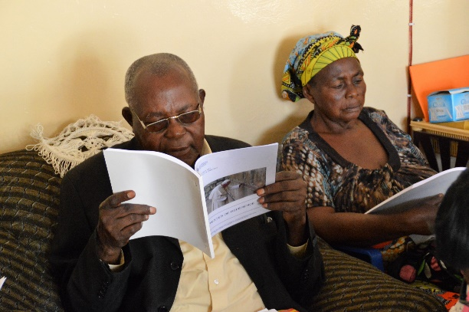
Hoje, as crianças tiveram que ficar em casa pois o programa era especial : dia das portas abertas para acolher as visitas. Recebemos doze noviças carmelitas de São José, muito satisfeitas de tudo o que receberam na Casa de Sion e pediram para a irmã Kasia para vir animar um dia inteiro no seu noviciado : Isto será feito nesta segunda-feira ! A manhã foi animada por Irmã Kasia e Sandrine : uma falando das relaçooes entre judeus e cristãos na Igreja e a outra falando sobrea Historia da Congregação. Na parte da tarde, Yvonne fez um comentário para o grande grupo sobre « Tu amaras teu próximo... ».

SEXTO DIA : Sábado, 29 de julho de 2017

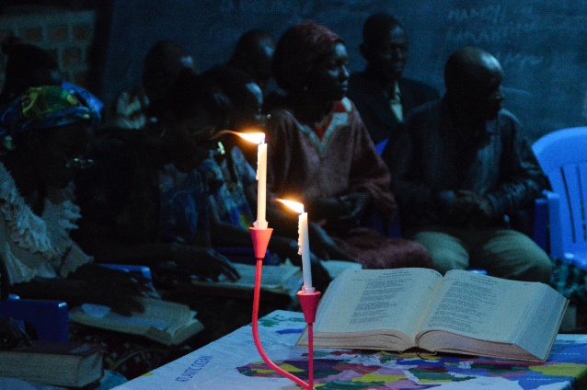
O dia de sábado foi consagrado à preparação da festa de DEZ anos de aniversário e da ENTRADA no domingo, tudo superviosionado pela Irmã Victorine com a Equipe de coordenação. A partir do meio da tarde começaram a chegar os amigos de Sion para passar a noite in loco. Por volta das 19h15, começou-se a partilha comum dos textos do domingo pontuados pela profissão com a Bíblia. Depois, divididos em seis grupos, nós partilhamos e comentamos. De volta ao plenário, no grande grupo, os relatores colocaram em comum o que fora partilhado nos grupos e Padre Ilario fez a bêncão do pão e do vinho. Chegou, enfim, o tempo de oração e de silencio com a processão e reza do terço. O Filme « Habemus Papam » foi projetado e muito apreciado antes de passar uma noite à luz das estrelas !

SÉTIMO DIA : domingo, 30 de julho de 2017

Após o café da manhã coletivo para redinamizar aqueles que passaram a noite à céu aberto, as senhoras começaram umas dansas locais sobre a amizade e para agradecer a Deus por todas as suas boas obras. A missa dominical pode então começar num grande entusiasmo apesar do cansaço. Pode-se dizer que nossos amigos africanos sabem render graças a Deus com seu corpo e sua alma. Nós aproveitamos de um carro colocado a nossa disposição para fazer a segunda excursão da semana fora da cidade, no centro marial diocesano e no Convento das Beneditinas, essas mulheres muito corajosas e sofridas pelos últimos enfrentamentos mas que souberam socorrer os habitantes do vilarejo com todas as suas forças.

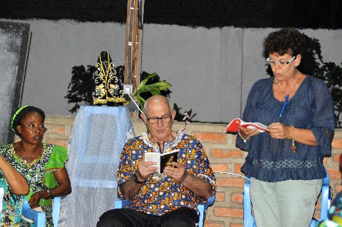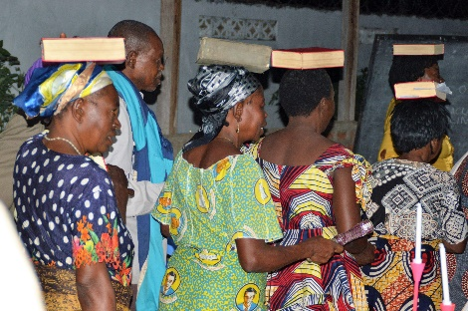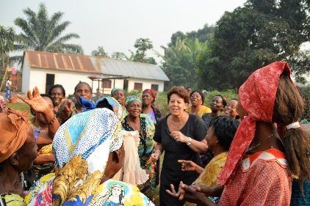

Crônicas redigidas por Sandrine Bathilde em nome do grupo « migration du charisme de Sion au Congo »

Tradução brasileira : Donizete Luiz Ribeiro, Rio de Janeiro, noite do 04 de agosto de 2017.

